Bài 1:
Tên thực thể | Miêu tả vai trò
Sách | Là đối tượng chứa thông tin chi tiết về mỗi cuốn sách như tên sách, giá, mô tả, thể loại, năm xuất bản.
Tác giả | Lưu hồ sơ tác giả (tên, bút danh, tiểu sử, liên hệ); một tác giả có thể viết nhiều sách và một sách có thể có nhiều tác giả.
Khách hàng | Lưu thông tin người mua (họ tên, email, số điện thoại, địa chỉ giao hàng/thanh toán).
Đơn hàng | Đại diện cho một lần mua của khách; chứa ngày đặt, trạng thái, tổng tiền, phương thức thanh toán, địa chỉ giao hàng.
Chi tiết đơn hàng | Mỗi dòng hàng trong đơn: liên kết Đơn hàng với Sách, kèm số lượng, đơn giá, giảm giá (nếu có).

Bài 2:
Tiêu chí | ERD (Entity Relationship Diagram) | Class Diagram
Mục đích | Mô hình hóa dữ liệu và mối quan hệ giữa các thực thể để thiết kế CSDL logic/khái niệm. | Mô hình hóa cấu trúc phần mềm hướng đối tượng: lớp, thuộc tính, phương thức và quan hệ giữa các lớp.
Thành phần chính | Entity (thực thể), Attribute (thuộc tính), Relationship (quan hệ), khóa chính/ngoại, (m, n). | Class (lớp), Attribute (thuộc tính), Operation/Method (phương thức), Visibility, Interface, Package.
Cách biểu diễn mối quan hệ | Dạng 1–1, 1–N, N–N; quan hệ có thể có thuộc tính (associative entity); khóa ngoại thể hiện ràng buộc. | Dạng kế thừa, kết hợp, phụ thuộc giữa các lớp.
Sử dụng trong giai đoạn nào của dự án | Chủ yếu ở phân tích dữ liệu và thiết kế CSDL (khái niệm → logic → vật lý). | Từ phân tích đến thiết kế hướng đối tượng và hỗ trợ triển khai (tạo class, interface, API).
Ví dụ | Bảng Sách, Tác giả, Khách hàng, Đơn hàng trong hệ thống bán sách. | Lớp Book, Author, Customer, Order trong chương trình quản lý bán sách.

Bài 3:
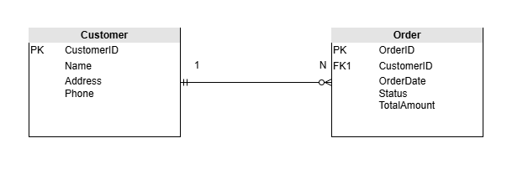
Bài 4:
Entity | Attribute | Kiểu dữ liệu | Vai trò
User (Người dùng) | UserID (PK)  FullName  Email  Role | INT  VARCHAR(100)  VARCHAR(100)  ENUM | - Khóa chính, định danh duy nhất cho người dùng.  -Họ và tên người dùng.  -Địa chỉ email để đăng nhập hoặc liên hệ.  -Phân loại người dùng là học viên hay giảng viên.
Course (Khóa học) | CourseID (PK)  Title  Description  InstructorID (FK) | INT  VARCHAR(150)  TEXT  INT | -Khóa chính, định danh duy nhất cho khóa học.  -Tên khoá học  Mô tả nội dung khoá học  -Liên kết đến User (người giảng dạy khóa học).
Enrollment (Đăng ký học) | EnrollmentID (PK)  UserID (FK) | INT | -Khóa chính, định danh duy nhất cho lần đăng ký.  -Liên kết đến User (người học đăng ký).  -Liên kết đến Course (khóa học được đăng ký).
  CourseID (FK)
  EnrollDate
  INT
  INT
  DATE
  -Ngày người học đăng ký khóa học.

Bài 5:
Tình huống | Thực thể | Quan hệ | Mô tả | Giải thích
1. Một sinh viên có một mã sinh viên duy nhất. | Sinh viên – Mã sinh viên | 1-1 | Student (1) —— (1) StudentID | Mỗi sinh viên chỉ có 1 mã duy nhất, và mỗi mã chỉ thuộc 1 sinh viên. Hai thực thể gắn liền 1–1.
2. Một khách hàng có thể đặt nhiều đơn hàng. | Khách hàng – Đơn hàng | 1-N | Customer (1) ——< Order (N) | Một khách hàng có thể có nhiều đơn hàng, nhưng mỗi đơn hàng chỉ thuộc về 1 khách hàng.
3. Một sinh viên có thể học nhiều môn học, và mỗi môn học có nhiều sinh viên. | Sinh viên – Môn học | N-N | Student (N) >——< Subject (N) | Một sinh viên đăng ký nhiều môn; mỗi môn học có nhiều sinh viên → cần bảng trung gian

Bài 6:
- 1NF
 | Tên KH | SĐT | Tên sản phẩm | Tổng tiền
  PK Mã HĐ
HD001 | An | 0912345678 | Bút bi | 50,000
HD001 | An | 0912345678 | Vở | 50,000
HD001 | An | 0912345678 | Thước | 50,000
HD002 | Bình | 0987654321 | Sách | 80,000
HD002 | Bình | 0987654321 | Bút chì | 80,000

- 2NF
Bảng Hóa đơn (HoaDon)
 | Tên KH | SĐT | Tổng tiền
  PK Mã HĐ
HD001 | An | 0912345678 | 50,000
HD002 | Bình | 0987654321 | 80,000

Bảng Chi tiết hóa đơn (CT_HoaDon)
PK/FK Mã HĐ | PK Tên sản phẩm
HD001 | Bút bi
HD001 | Vở
HD001 | Thước
HD002 | Sách
HD002 | Bút chì

- 3NF
Bảng Khách hàng (KhachHang)
 | Tên KH | SĐT
  PK Mã HĐ
HD001 | An | 0912345678
HD002 | Bình | 0987654321

Bảng Sản phẩm (SanPham)
PK Mã SP | Tên sản phẩm
SP001 | Bút bi
SP002 | Vở
SP003 | Thước
SP004 | Sách

Bảng Hóa đơn (HoaDon)
PK Mã HĐ | FK Mã KH | Tổng tiền
  HD001
  HD001
  HD001
  HD002
  HD002
  HD002

Bảng Chi tiết hóa đơn (CT_HoaDon)
PK/FK Mã HĐ | PK/FK Mã SP
HD001 | SP001
HD001 | SP002
HD001 | SP003
HD002 | SP004
HD002 | SP005

Bài 7:
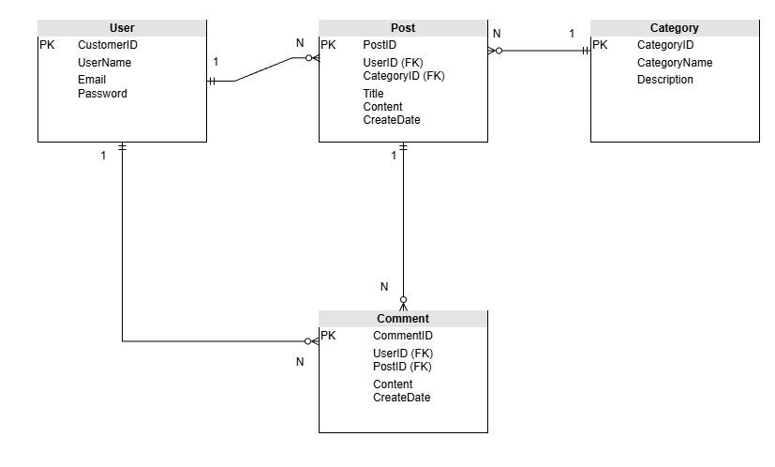
Bài 8:
